|  |  |
| --- | --- |
|  | **СП ДС «Аленький цветочек» ГБОУ СОШ №7 г.о. Кинель** |

**Консультация для родителей**

**на тему: «Развитие речи младших дошкольников»**

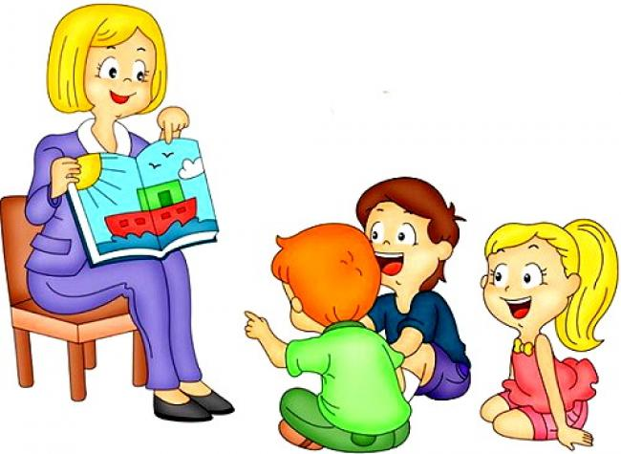

**Подготовил:**

**учитель – логопед**

**Никонова О.Н.**

2023 г.

**Развитие речи младших дошкольников**

Развитие речи у детей **младшего дошкольного возраста** происходит особенно быстро: быстро, как ни в каком другом возрасте пополняется словарный запас, улучшается звуковое оформление слов, более развернутыми становятся фразы. Однако не все малыши имеют одинаковый уровень речевого развития: одни уже к трем годам чисто и правильно произносят слова, другие говорят все еще не достаточно отчетливо, неправильно произносят отдельные звуки. Таких детей большинство. Их наиболее типичными ошибками являются пропуск и замена звуков, перестановка не только звуков, но и слогов, нарушение слоговой структуры (сокращение слов: «апиед» вместо велосипед), неправильное ударение и пр.

На данном возрастном этапе необходимо, прежде всего, учить малышей четко и правильно произносить, а также слышать и различать звуки в словах. Неустойчив еще и голос младших дошкольников: некоторые из них говорят очень тихо, чуть слышно (особенно, если не уверенны в правильности произношения), другие - крикливо. Необходимо обращать внимание детей на то, что слова можно произносить с различной громкостью (шепотом, тихо, умеренно, громко).

Предлагаемые ниже игры могут быть использованы для развития у детей слухового внимания, правильного восприятия речи, учить малышей соотносить звучащее слово с картинкой или предметом, внятно произносить одно-двух, а также трех-четырехсложные слова, отвечать на вопросы; громко и тихо воспроизводить звукоподражания.

**Игры для развития речи**

**«Угадай, что звучит»**

*Наглядный материал:* барабан, молоточек, колокольчик, ширма.

Взрослый показывает ребенку игрушечный барабан, колокольчик, молоточек, называет их и просит повторить. Когда малыш запомнит названия предметов, взрослый предлагает послушать, как они звучат: играет на барабане, звенит колокольчиком, стучит по столу молоточком; еще раз называет игрушки. Потом он устанавливает ширму и за ней воспроизводит звучание указанных предметов. “Что звучит?» - спрашивает. Ребенок отвечает, и взрослый снова звенит колокольчиком, стучит молоточком и т.д. При этом он следит за тем, чтобы малыш узнавал звучащий предмет, отчетливо произносил его название.

**«Чудесный мешочек»**

*Наглядный материал:* мешочек, мелкие игрушки, изображающие детенышей животных: утенок, гусенок, цыпленок, тигренок, поросенок, слоненок, лягушонок, котенок и пр.

Все перечисленные выше игрушки сложены в мешочек. Взрослый, держа мешочек, подходит к ребенку и, говоря, что в мешочке лежит много интересных игрушек, предлагает вынуть оттуда одну, показать ее и громко назвать. Необходимо добивается, чтобы ребенок правильно и внятно называл игрушку. Если кто-либо затрудняется ответить, взрослый подсказывает ему.

**Следующие игры и упражнения помогают обучить детей правильному произношению определенных звуков в словах, помочь им чисто, отчетливо выговаривать слова с этими звуками.**

**«Магазин»**

*Наглядный материал:* игрушки, в названиях которых есть звуки м - мь, п - пь, б- бь(матрешки, машина, мишка, поезд, пушка, Петрушка, барабан, балалайка, Буратино, собака, белка, кукла и пр.)  
Взрослый расставляет на столе игрушки и предлагает поиграть.

- «Я буду продавцом», - говорит он и переспрашивает: «Кем я буду?» - ребенок отвечает.

- «А ты будешь покупателем. Кем ты будешь?» - «Покупателям», -отвечает малыш.

- « Что делает продавец?» - «Продает».

- «Что делает покупатель?» - «Покупает».

Взрослый показывает игрушки, которые он собирается продавать. Малыш называет их. Затем педагог приглашает к столу одного ребенка и спрашивает, какую игрушку он хотел бы купить. Ребенок называет, например, мишку. Взрослый соглашается продать, но предлагает попросить вежливо, при этом слово, пожалуйста, выделяет голосом. Взрослый дает игрушку и одновременно может спросить ребенка, для чего ему нужна эта игрушка. Игра продолжается до тех пор, пока все предметы не будут распроданы.  
Взрослый следит за тем, чтобы ребенок правильно произносил звуки м - мь, п - пь, б- бь в словах, отчетливо выговаривал слова с этими звуками.

**«Можно ездить или нет»**

*Наглядный материал:* коробка и картинки с изображением средств передвижения, а также других предметов имеющих в названии звук с (сь): санки, самолет, велосипед, самокат, троллейбус, автобус, стул, стол, сапоги и др.  
 Дети по очереди вынимают из коробки картинки; каждый показывает свою группе, называет изображенный на ней предмет и говорит, можно ездить или нет. Взрослый следит за тем, чтобы дети правильно произносили звуки с (сь) в словах, отчетливо выговаривали слова с этим звуком.

**«На прогулку в лес»**

*Наглядный материал:* игрушки (собака, слон, лиса, заяц, коза, гусь, цыпленок, курица, корзина, блюдце, стакан, автобус и др., в названиях которых имеются звуки с (сь), з (зь), ц.   
 Взрослый выставляет игрушки на столе и просит детей назвать их. Затем он предлагает детям отправиться на прогулку в лес и взять с собой игрушечных животных. Малыши выбирают нужные игрушки, называют их, сажают в машину и отвозят в определенное заранее место. Взрослый следит, чтобы дети верно отбирали предметы, внятно и громко называли их, правильно произносили при этом звуки с (сь), з (зь), ц.

**«Скажи как я»**

Взрослый предлагает детям внимательно слушать, как он произносит слова, и произносить (повторять) их так же. Необходимо следить за тем, чтобы дети произносили слова отчетливо, с соответствующей степенью громкости.   
 Для данного упражнения рекомендуется подбирать слова, в произношении которых дети испытывают затруднения.